TRƯỜNG THCS XÃ POM LÓT TỔNG KẾT THÁNG THANH NIÊN NĂM 2024
LỄ KẾT NẠP ĐOÀN VIÊN MỚI CHO HỌC SINH
NĂM HỌC 2023 – 2024

Hôm nay 26/03/2024, được sự nhất trí của đồng chí: Trần Thị Bích Nga – Bí thư chi bộ; Hiệu trưởng trường THCS xã Pom Lót. Đoàn trường THCS xã Pom Lót tổ chức tổng kết hoạt động của tháng Thanh Niên năm 2024; Với chủ đề: “Thanh niên xung kích, tình nguyện vì cuộc sống cộng đồng”. Tổ chức kết nạp Đoàn viên mới cho gần 100 Đội viên ưu tú vào tổ chức ĐTNCSHCM.
Tháng Thanh Niên năm 2024; Với chủ đề: “Thanh niên xung kích, tình nguyện vì cuộc sống cộng đồng”. Các Đoàn viên Giáo viên và Đội viên ưu tú trường THCS xã Pom Lót; đã tham gia hiến máu tình nguyện; Tập huấn phần mềm eDoc; Tập luyện thi múa xòe để gìn giữ và quảng bá nghệ thuật múa dân tộc; Áp dụng công nghệ thông tin đổi mới phương pháp dạy học; Tham gia thi đấu HKPĐ giai đoạn II cấp tỉnh năm 2024, Trồng cây xây dựng cảnh quang môi trường học xanh – sạch – đẹp…
Hòa cùng không khí tưng bừng kỉ niệm 93 năm ngày thành lập Đoàn TNCS Hồ Chí Minh (26/03/1931 – 26/03/ 2024). Đồng thời, động viên, ghi nhận những nỗ lực, phấn đấu của học sinh trường tại các cuộc thi trên nhiều lĩnh vực mà các em đã tham gia và gặt hái những thành tích đáng tự hào. Sáng nay, tại sân trường THCS xã Pom Lót rợp mầu áo xanh Thanh Niên Tình Nguyện với tiết mục múa, nhảy dân vũ.
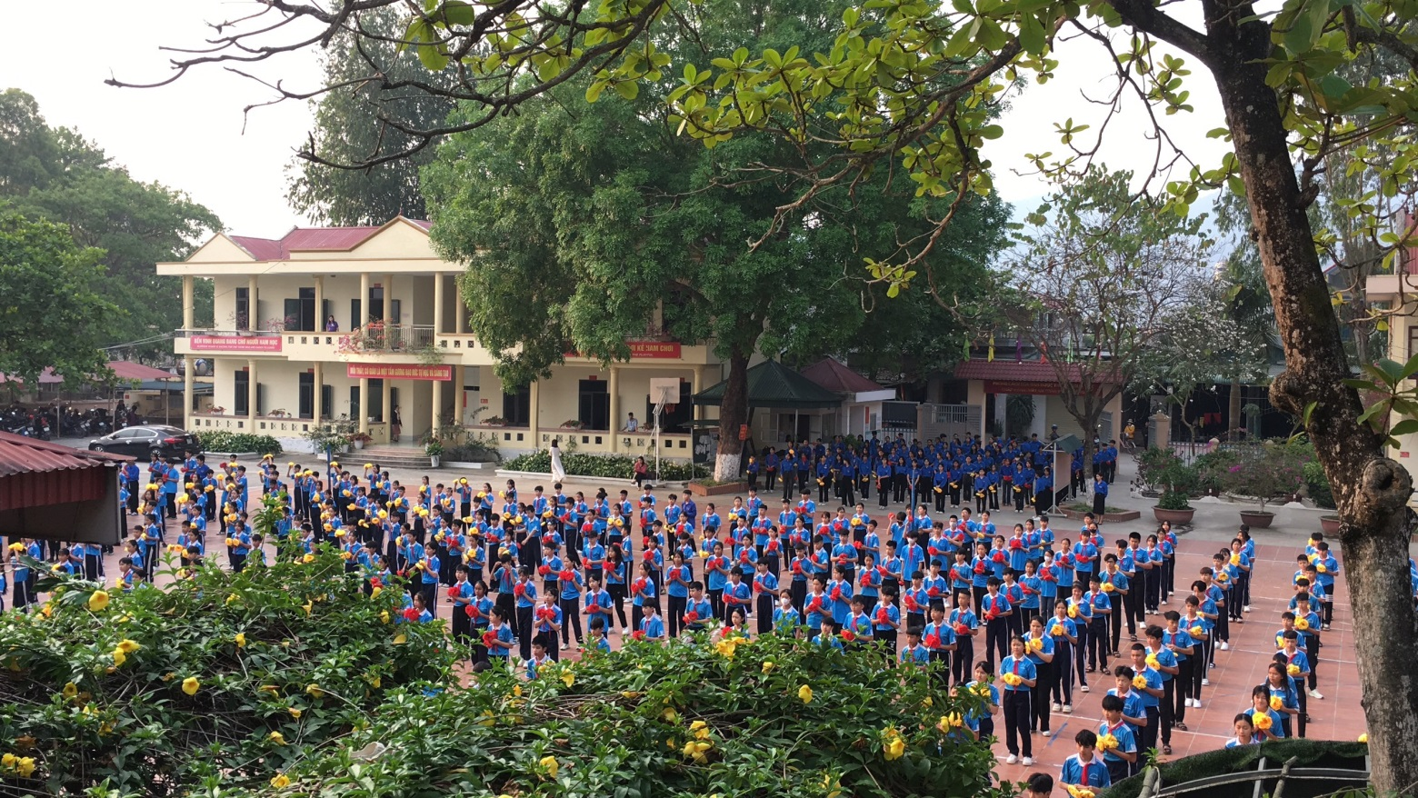
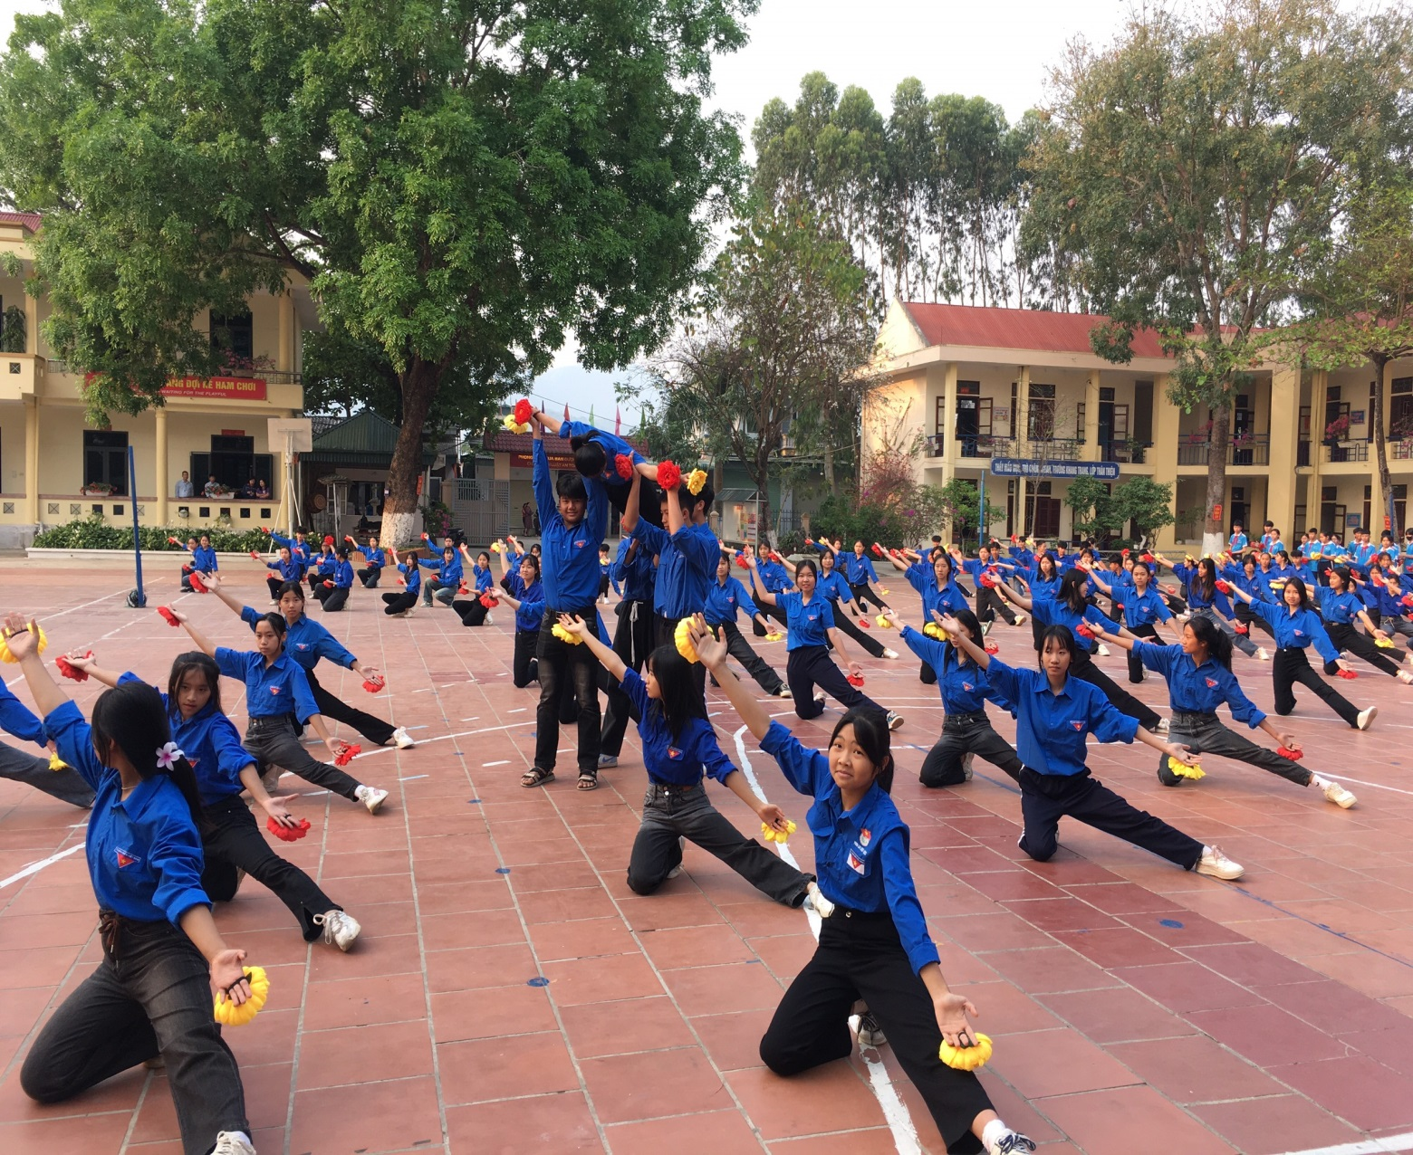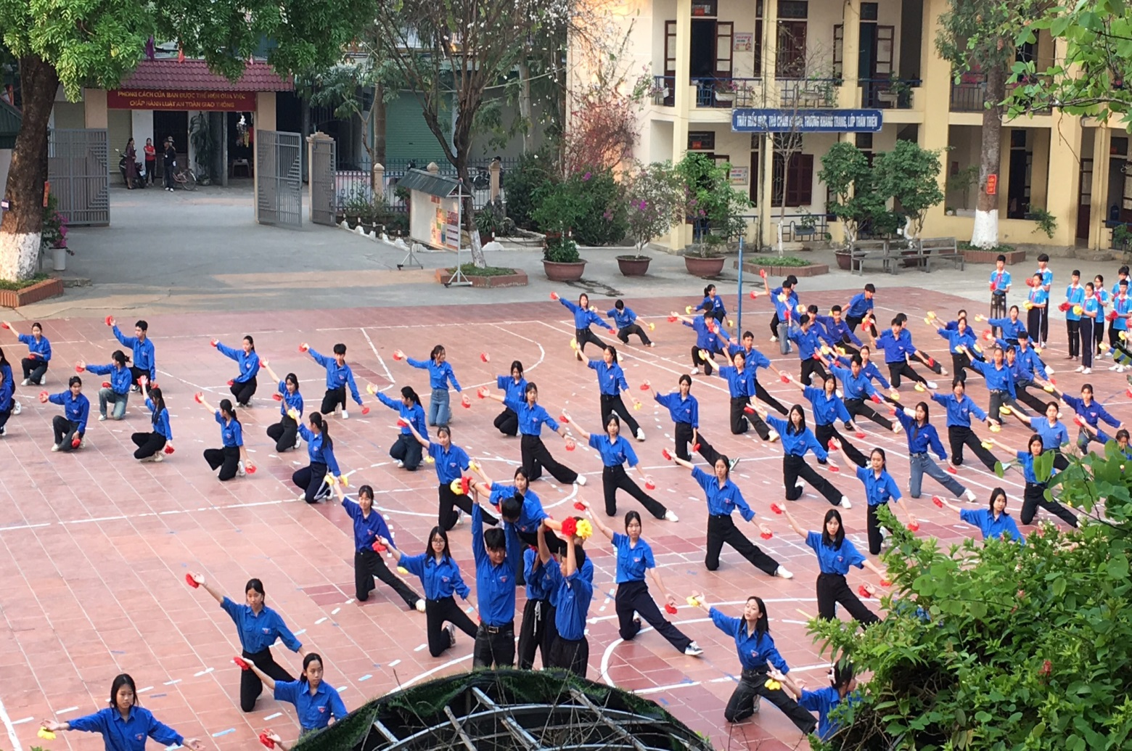
Các đội viên ưu tú được phòng vẫn nói về “Quá trình phấn đấu trong học tập, rèn luyện, tham gia các phong trào hoạt động xã hội trong thời gian qua của Đoàn TNCS ngày càng phát triển và phổ biến rộng rãi mang đến nhiều ý nghĩa tới các bạn trong toàn trường”.
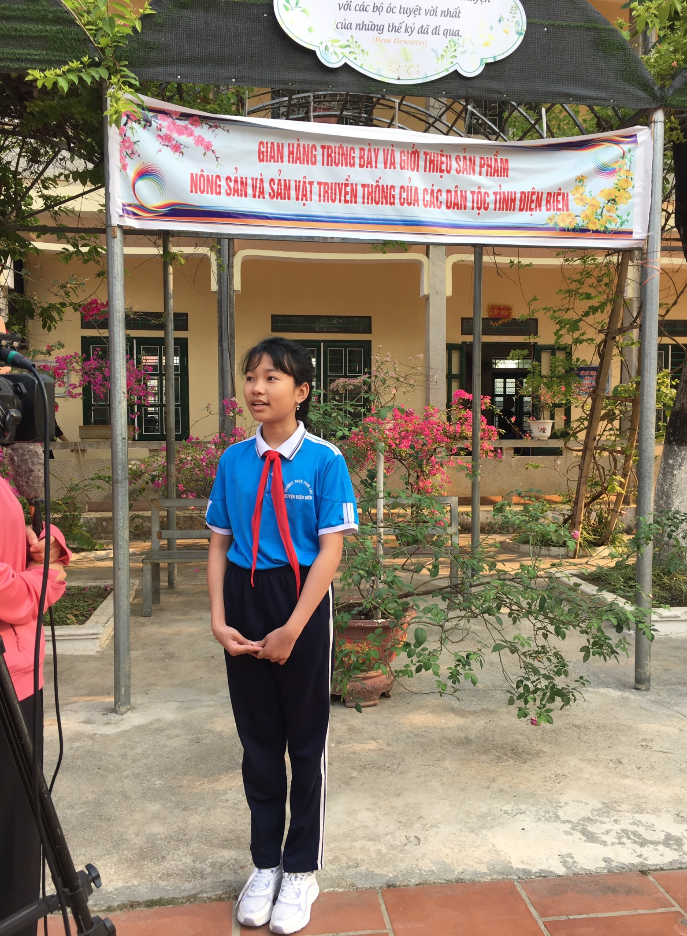
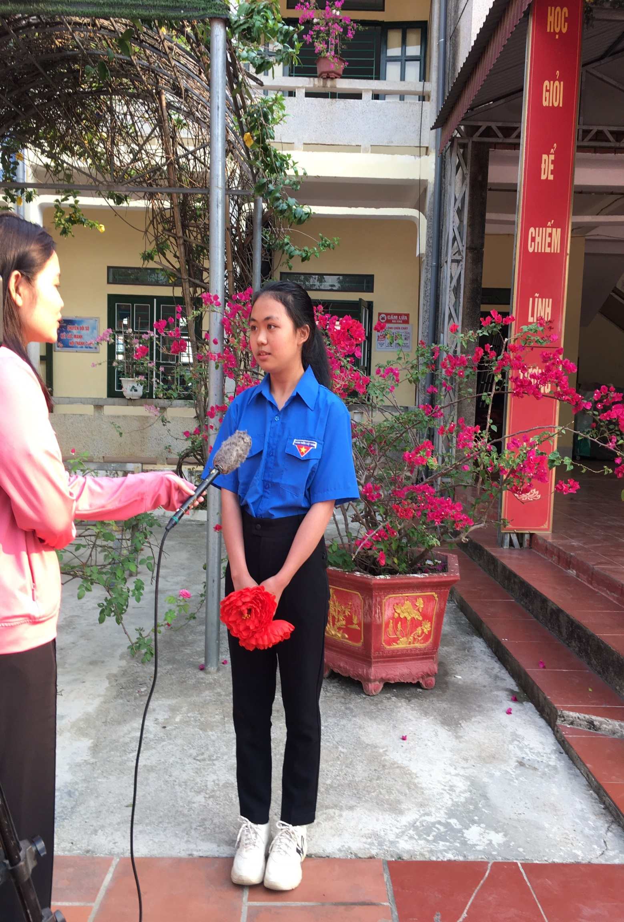
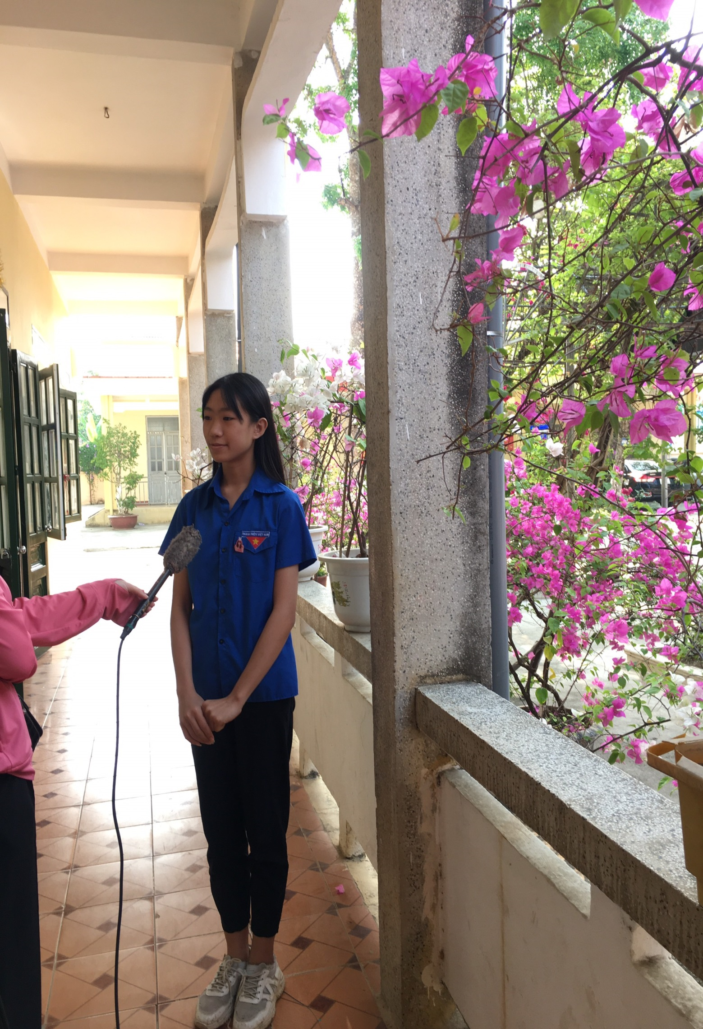
Trong hành trình “Thanh niên xung kích, tình nguyện vì cuộc sống cộng đồng” Đoàn viên giáo viên hiến máu tình nguyện.
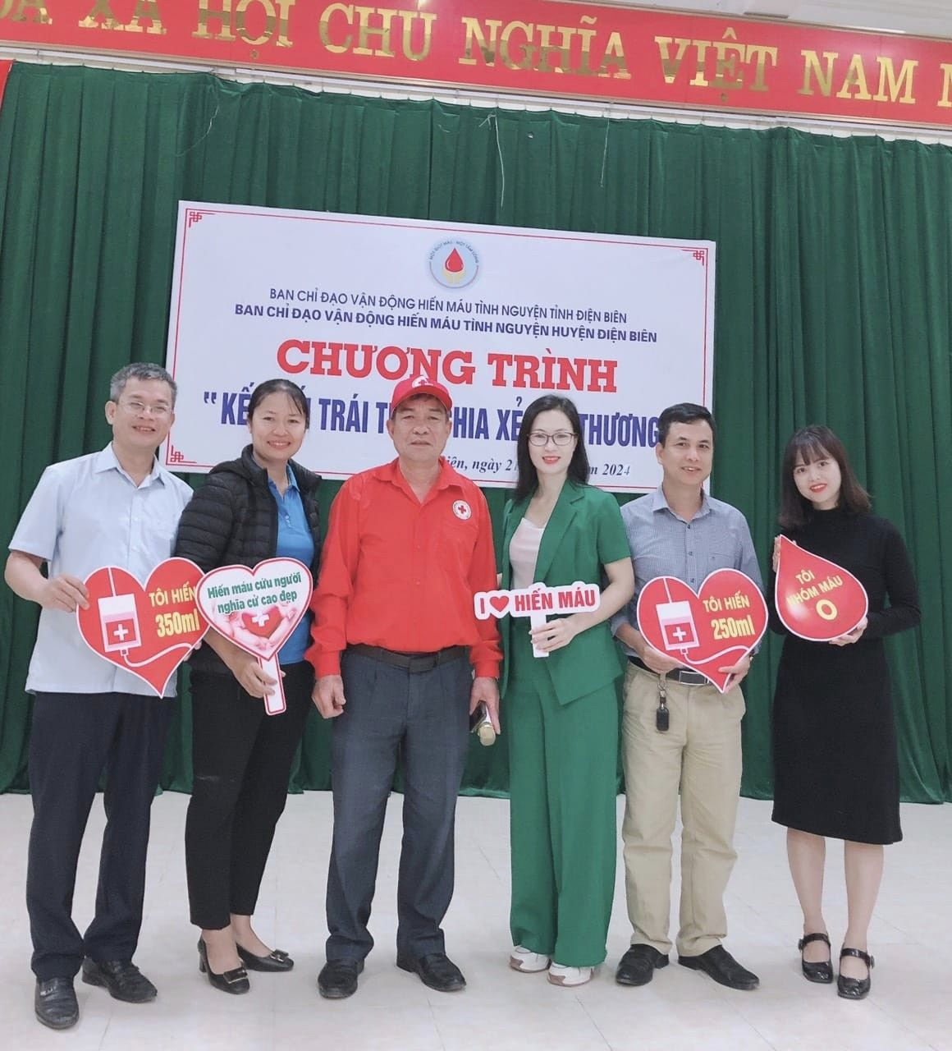
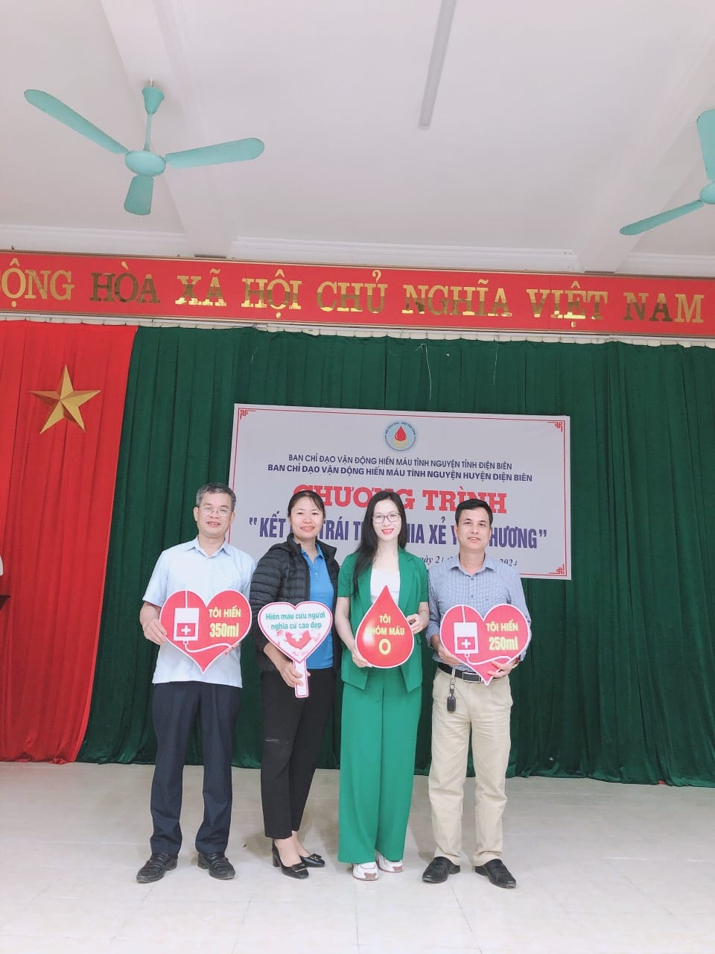
Trong hành trình “Thanh niên xung kích, tình nguyện vì cuộc sống cộng đồng” Đoàn viên giáo viên tiếp tục đẩy mạnh chuyển đổi số bằng chương trình tập huấn sử dụng phần mềm EDOC
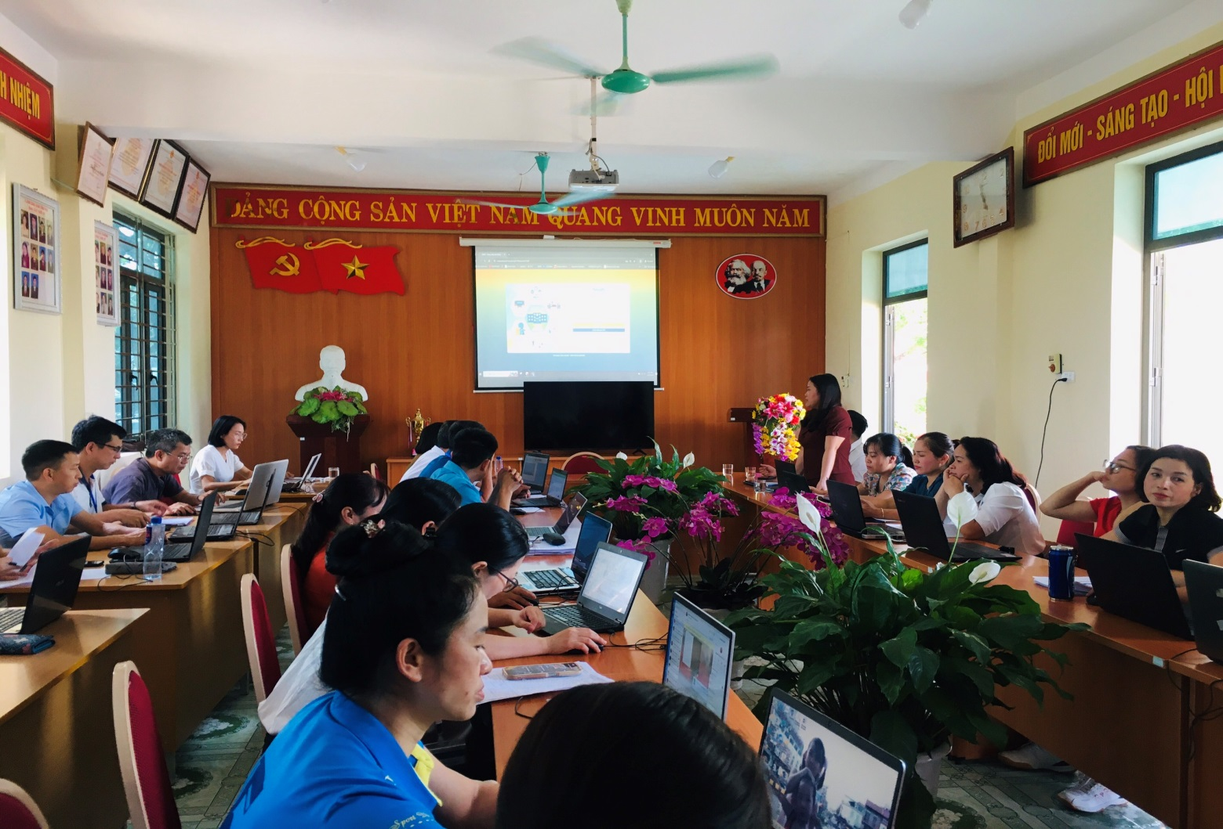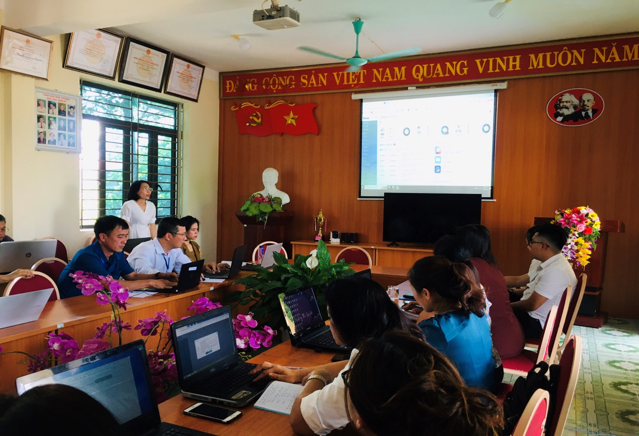
Trong hành trình “Thanh niên xung kích, tình nguyện vì cuộc sống cộng đồng” Đoàn viên giáo viên tiếp tục đẩy mạnh đổi mới phương pháp dạy học; thi đua hai tốt.
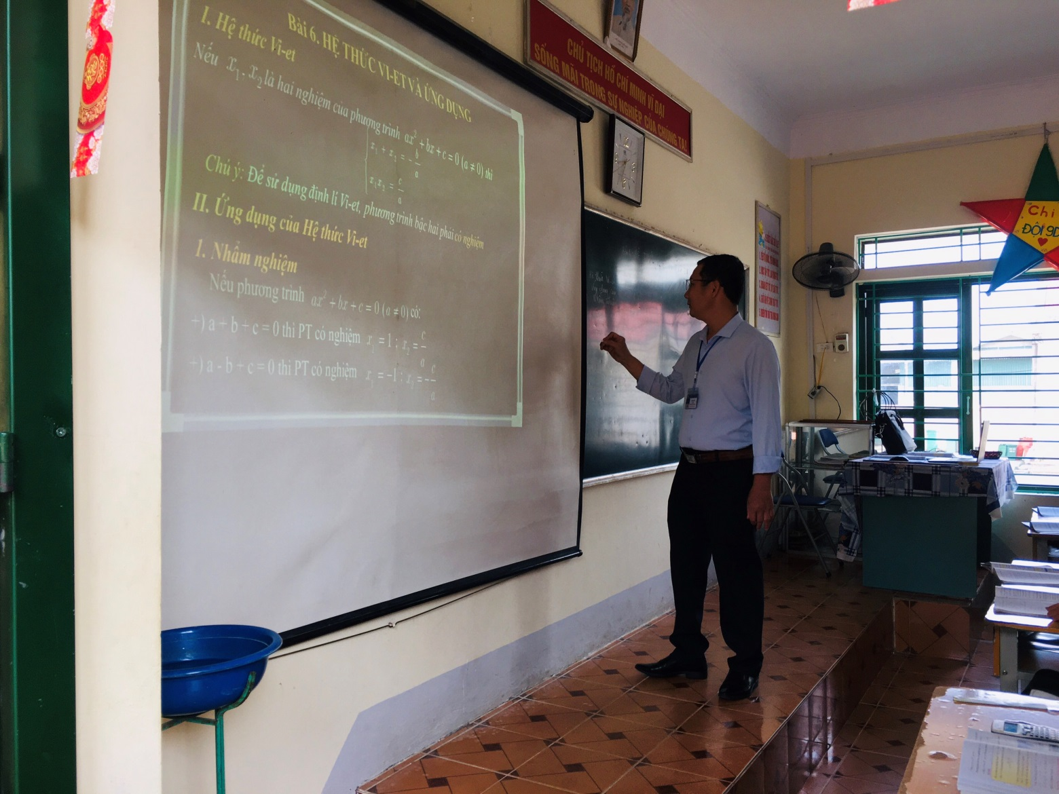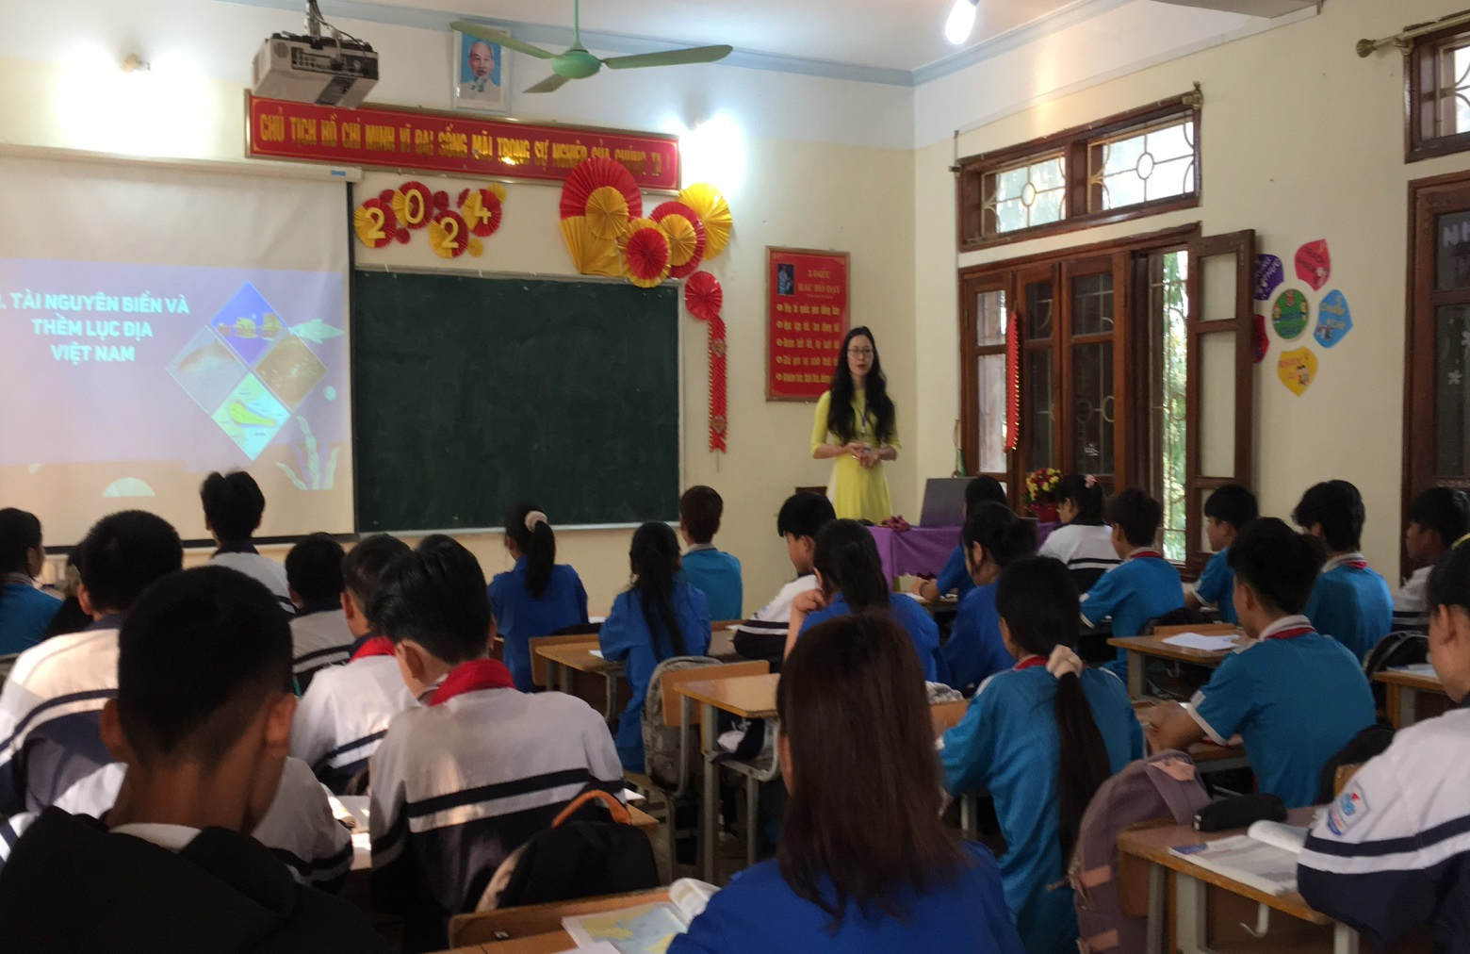
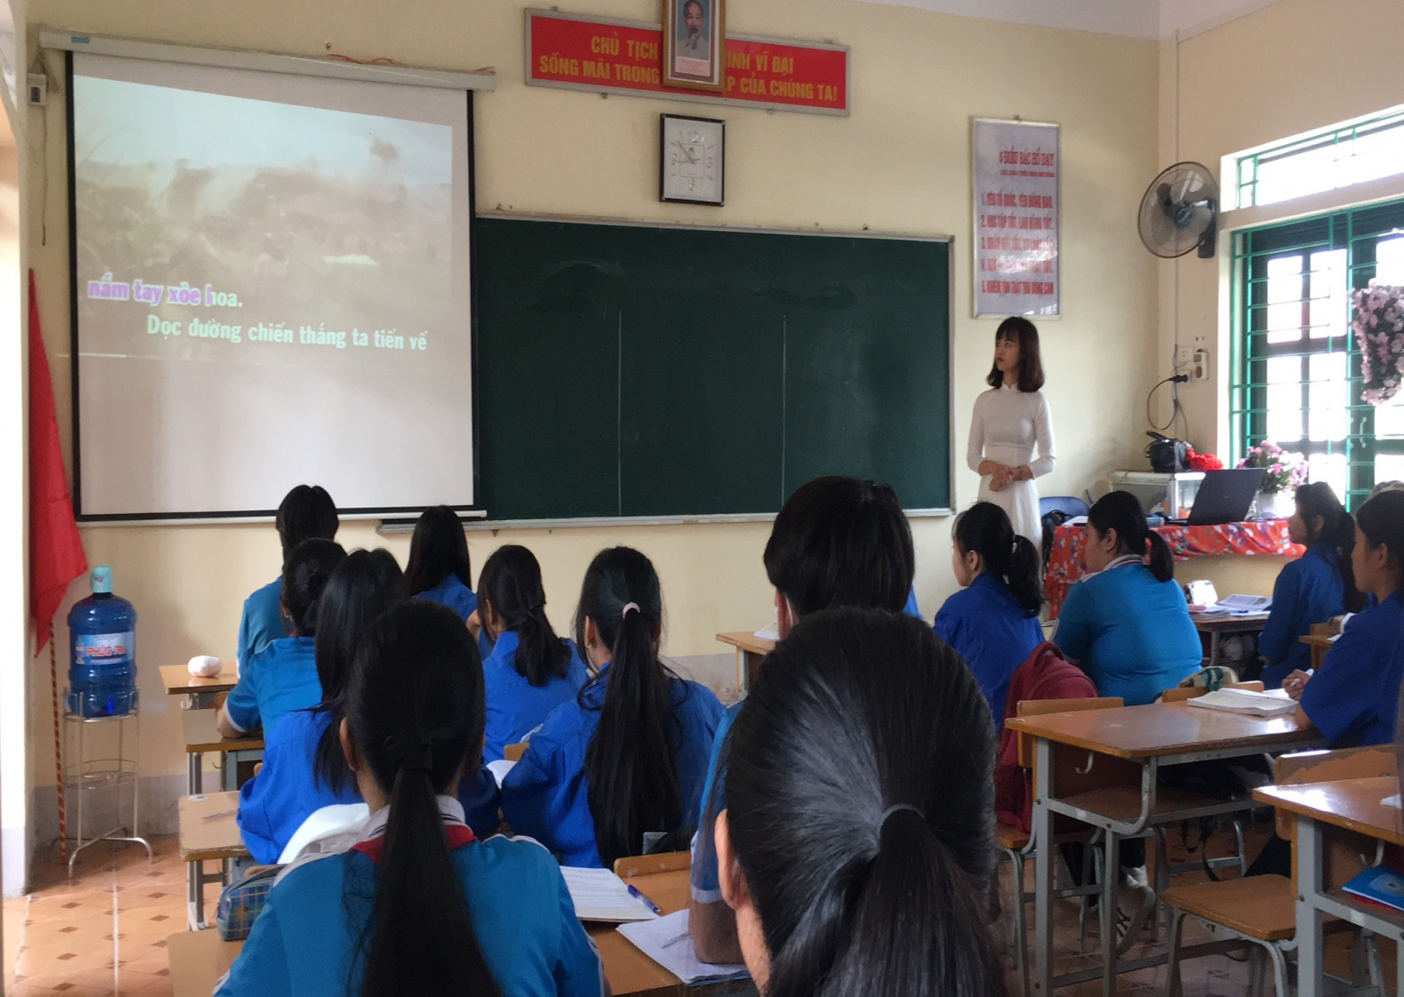
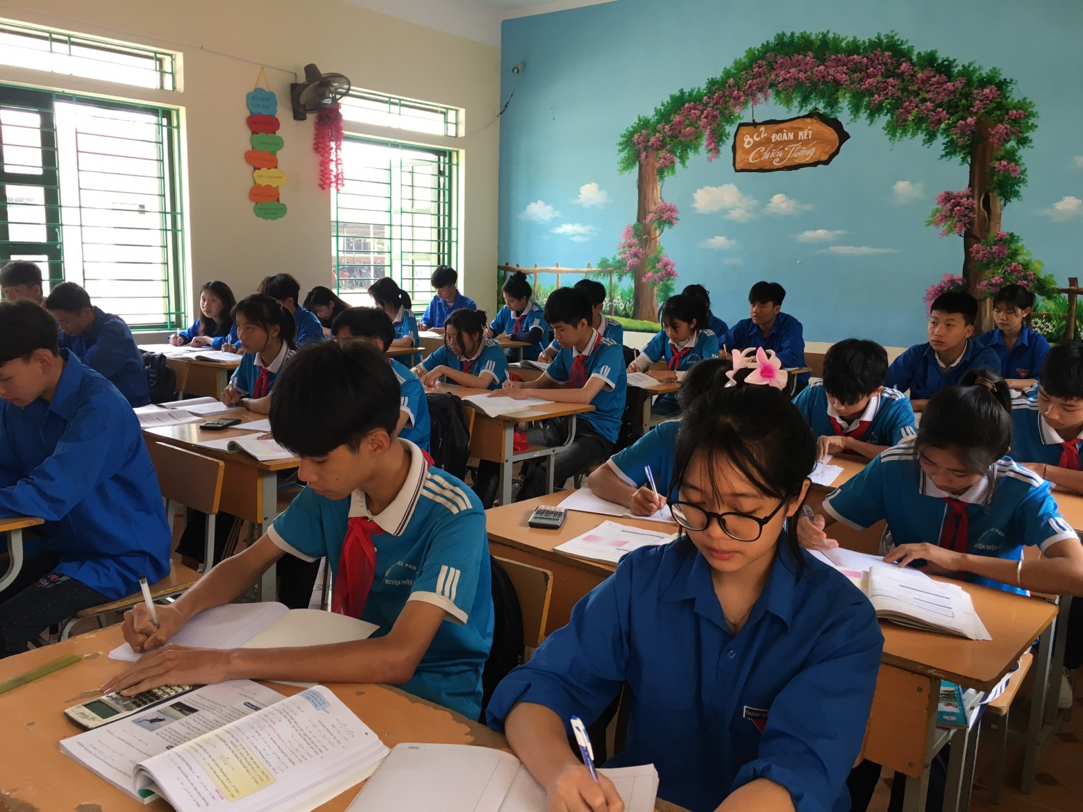
Trong hành trình “Thanh niên xung kích, tình nguyện vì cuộc sống cộng đồng” Đội viên trường THCS xã Pom Lót; đã tham gia hoạt động trải nghiệm với chủ đề “ về nguồn”; Trưng bầy các sản phẩm về đời sống sinh hoạt của dân tộc Tây Bắc; luyện tập biểu diên thi múa xòe….

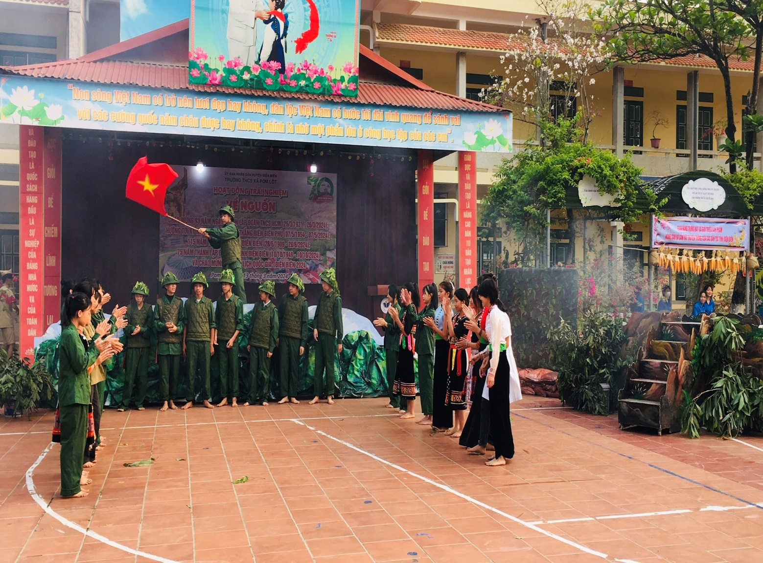
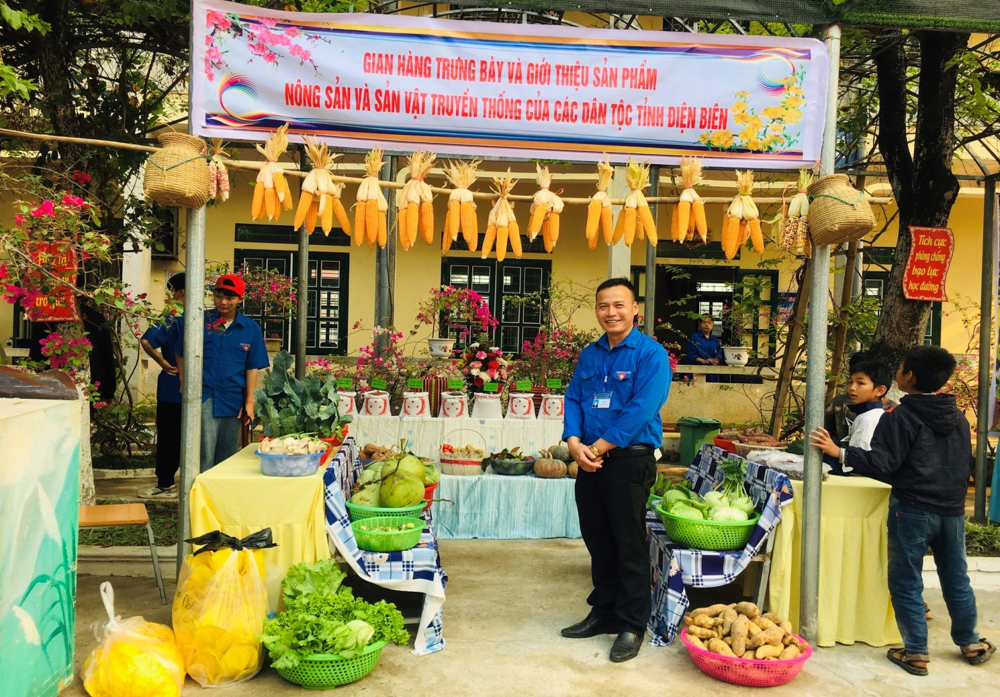
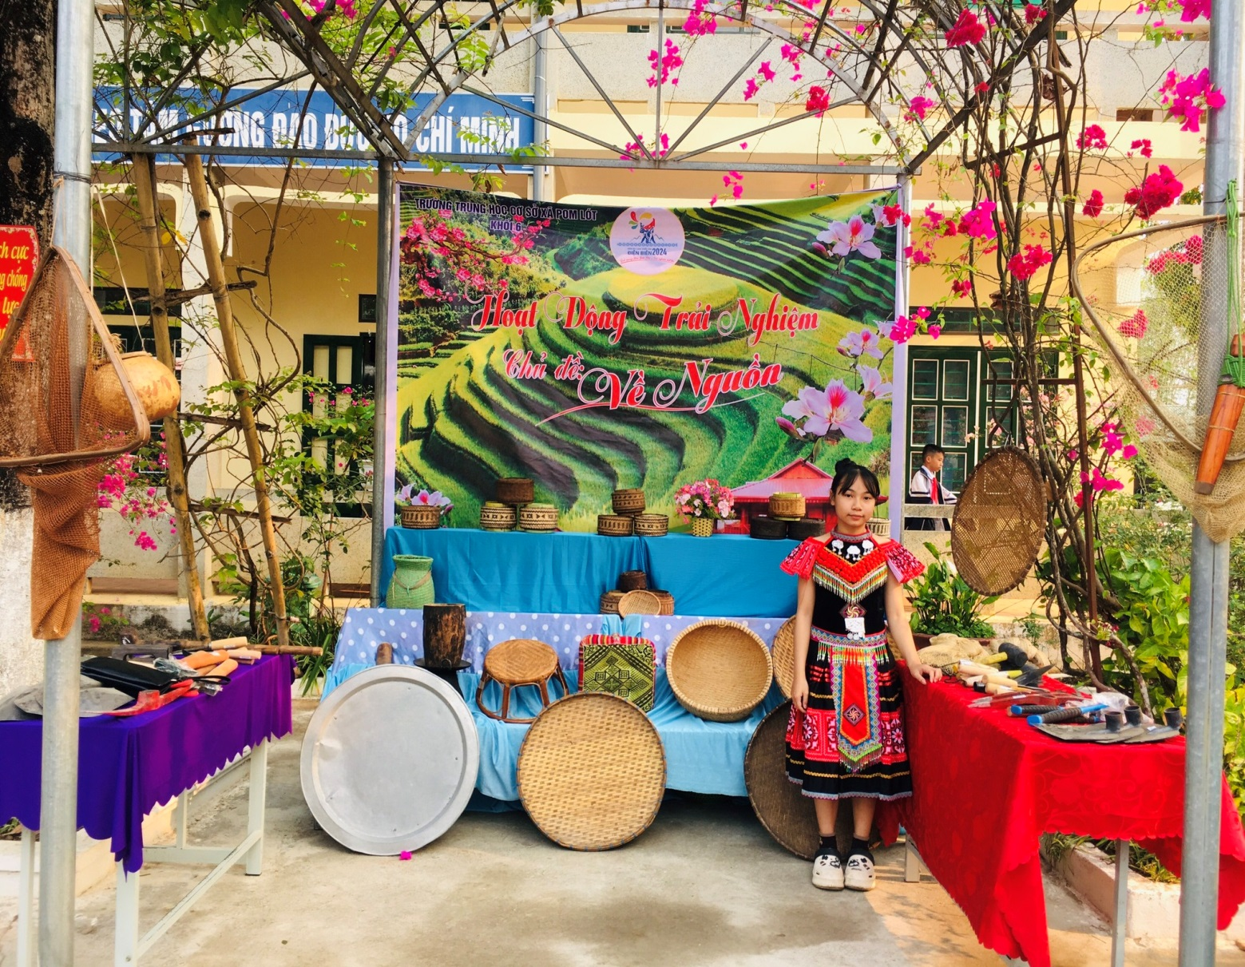
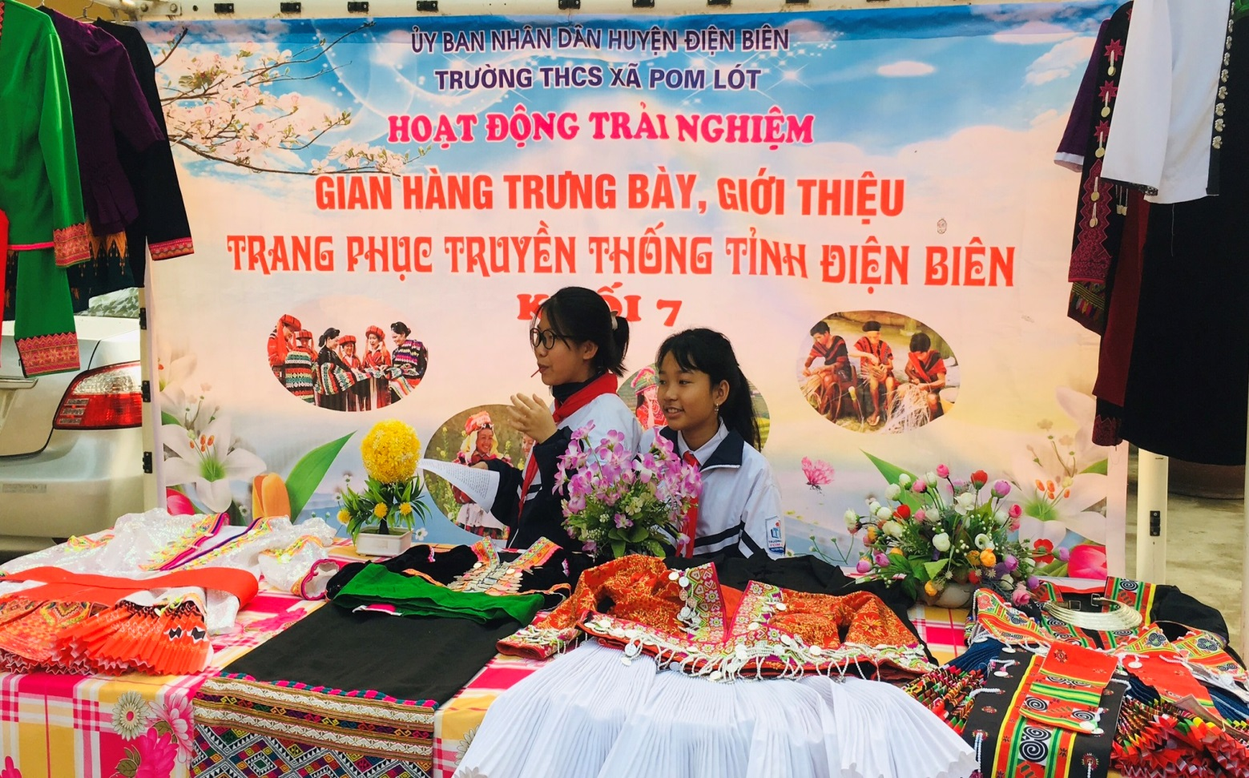
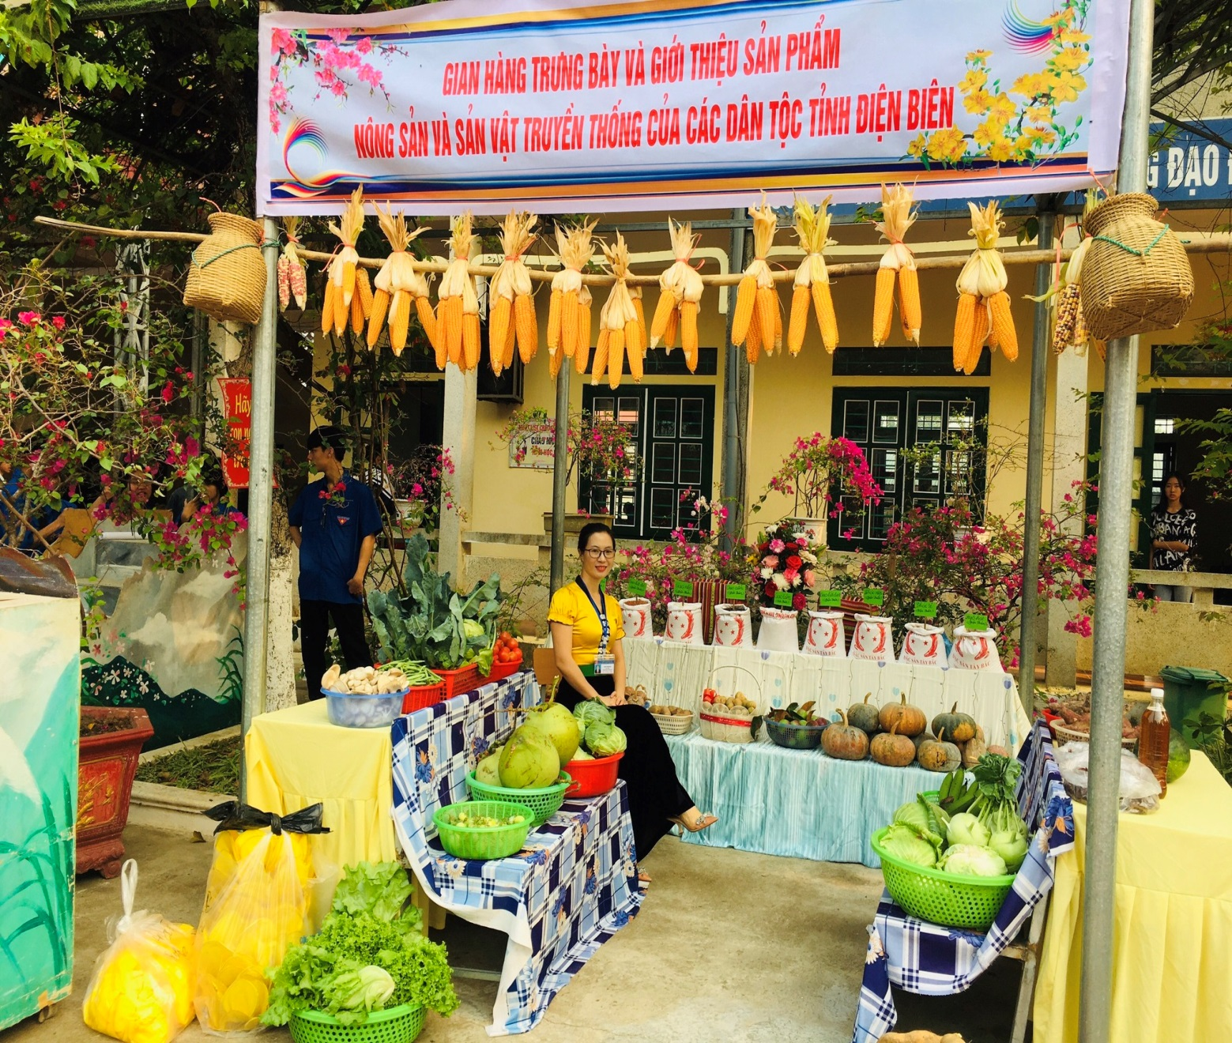
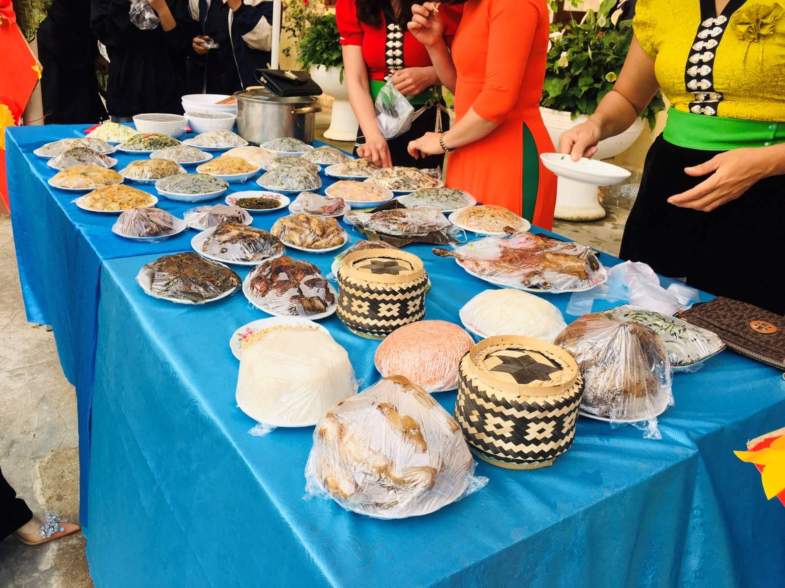
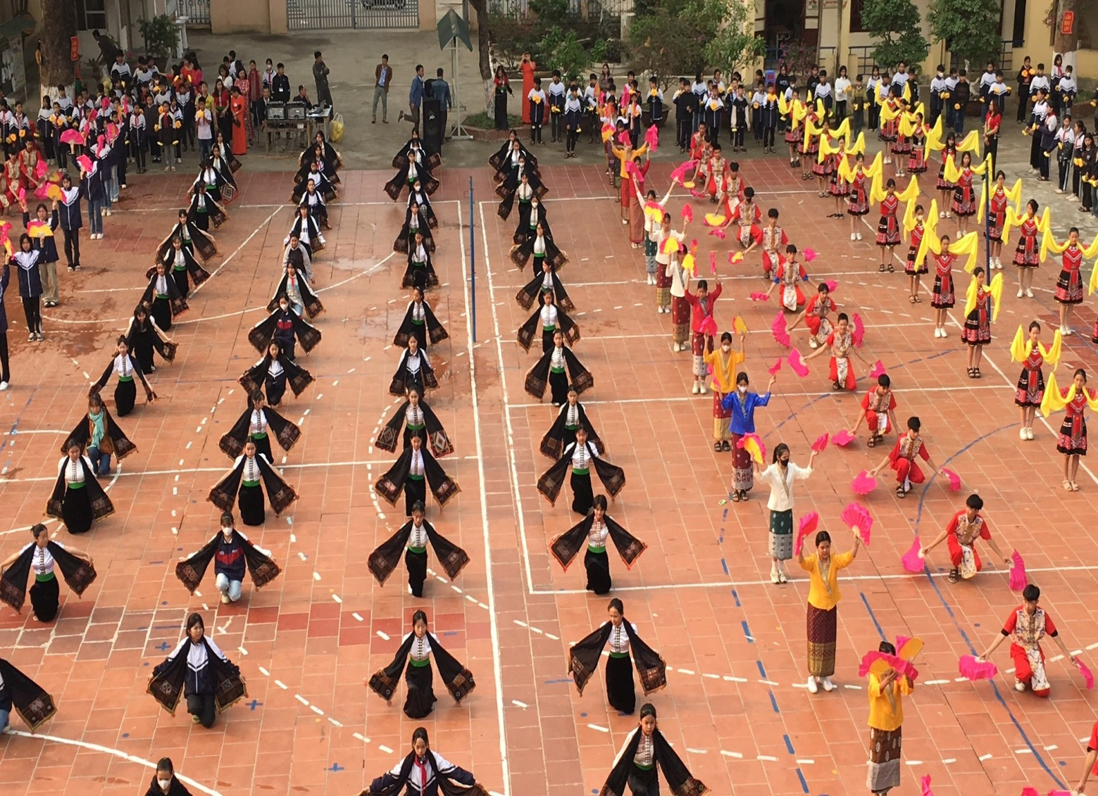
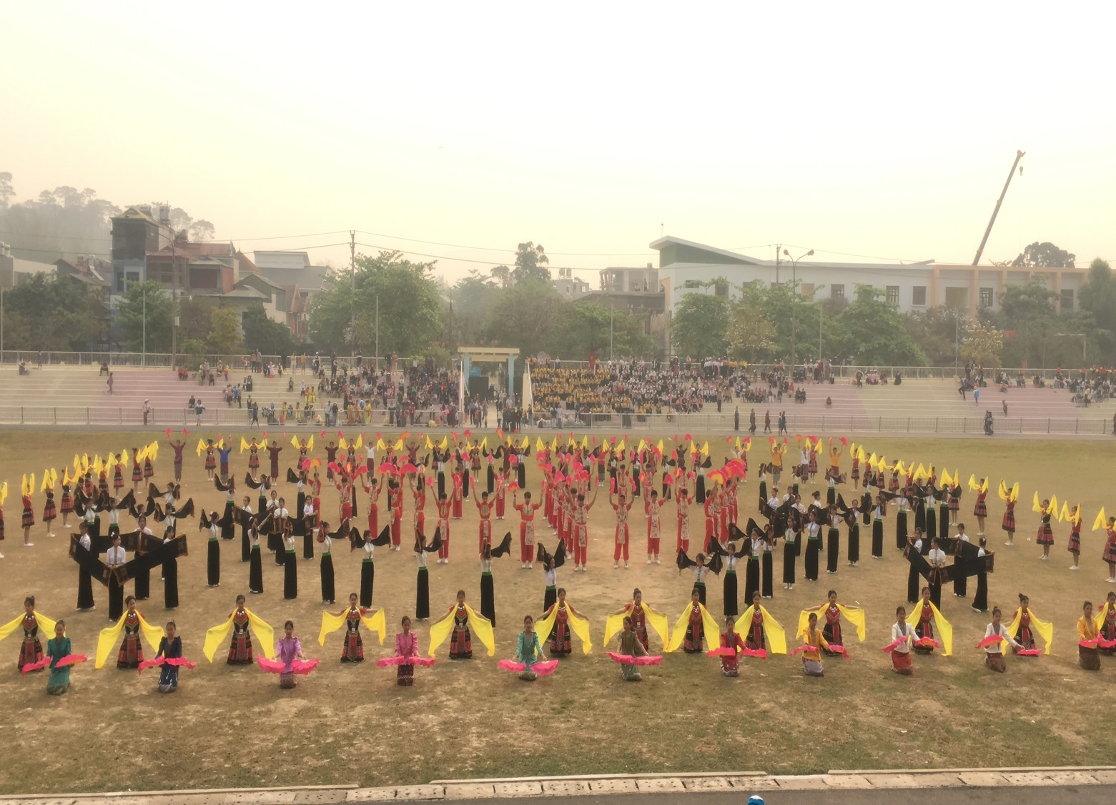
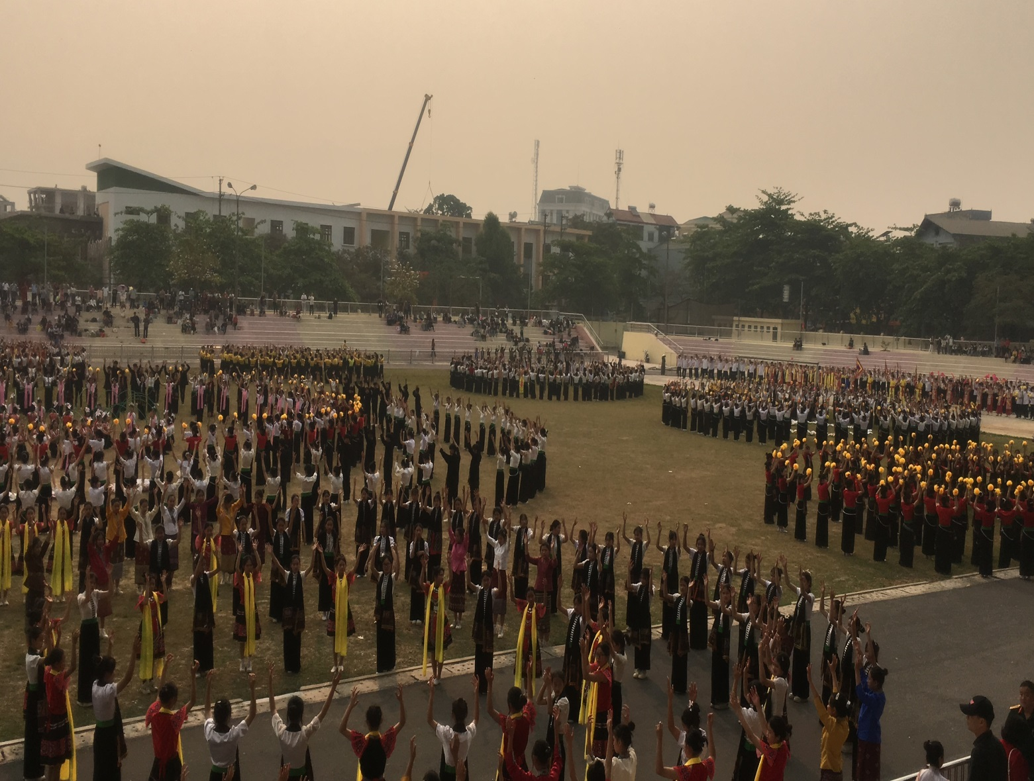
Trong hành trình “Thanh niên xung kích, tình nguyện vì cuộc sống cộng đồng” Đội viên trường THCS xã Pom Lót, Tham gia lao động vệ sinh, trồng cây xây dựng cảnh quang trường học xanh – sạch – đẹp; an toàn; hạnh phúc.
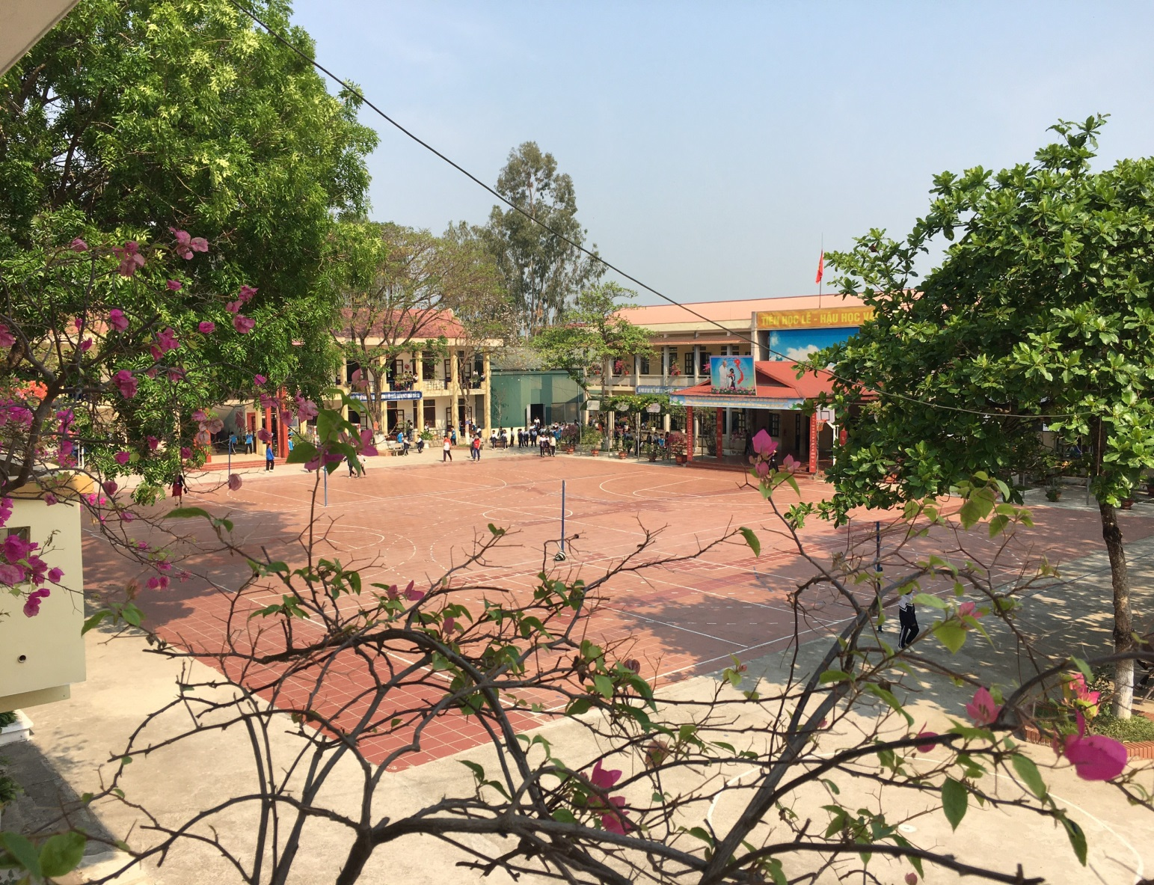
Đ/c: Trần Thị Bích Nga – Bí thư chi bộ; Hiệu trưởng, phát biểu tổng kết tháng Thanh Niên 2024 với chủ đề: “Thanh niên xung kích, tình nguyện vì cuộc sống cộng đồng”.
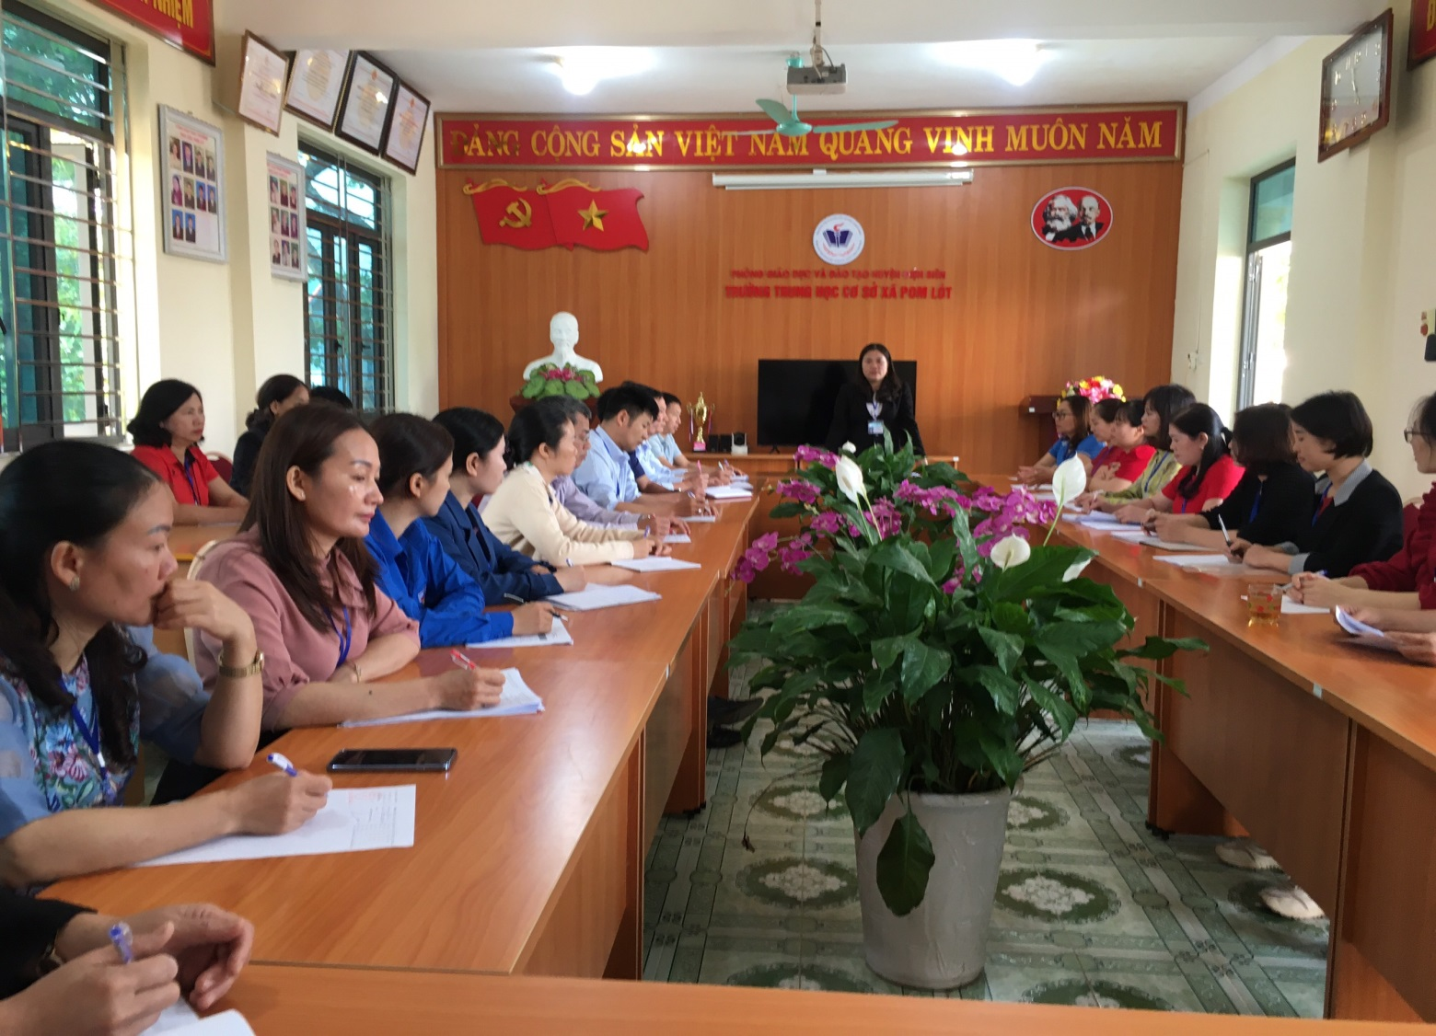
Chương trình kết nạp Đoàn viên mới năm học 2023 – 2024
Tổ chức lớp cảm tình Đoàn cho các Đội viên ưu tú năm học 2023 – 2024
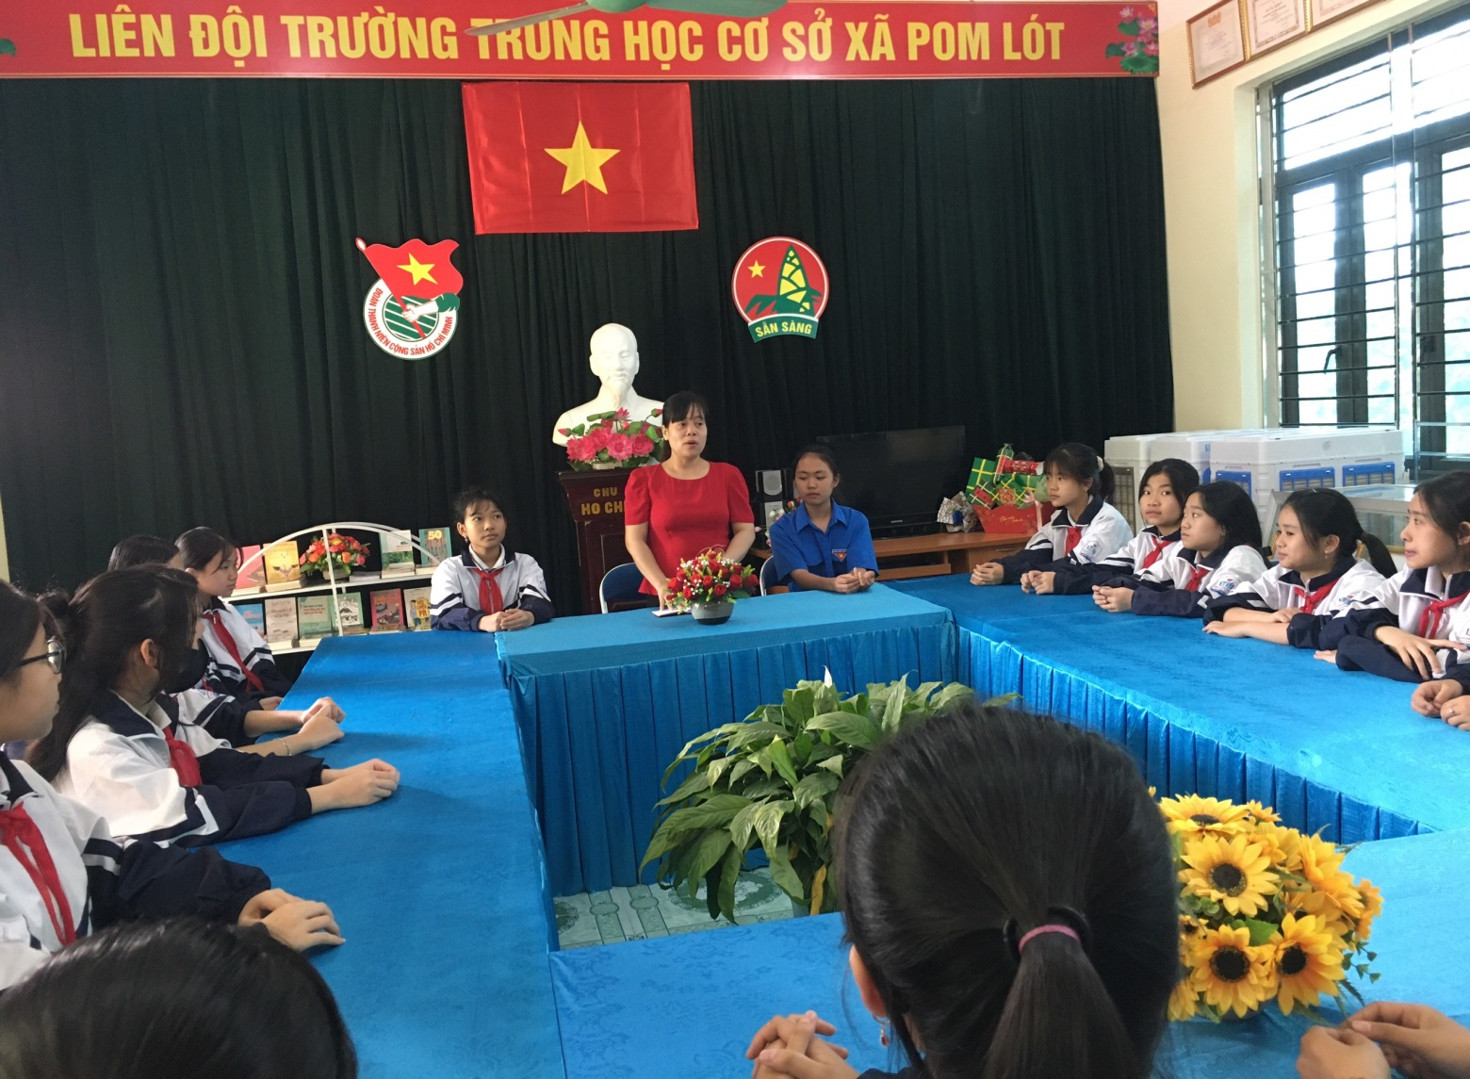
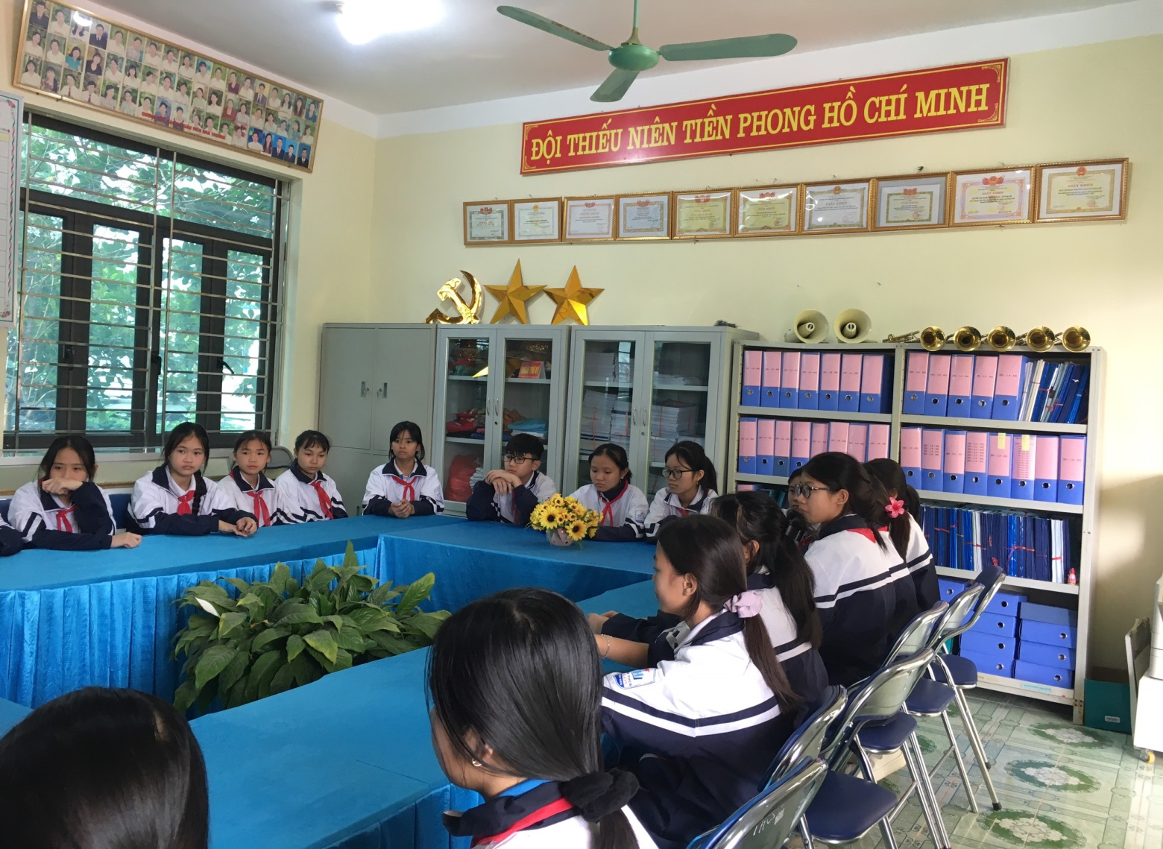
Lễ kết nạp Đoàn viên mới năm học 2023 – 2024
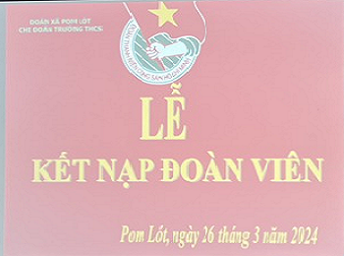
Đế dự lễ kết nạp Đoàn viên mới Đ/c: Trần Thị Bích Nga – Bí thư chi bộ; Hiệu trưởng, đã bày tỏ sự tin tưởng vào thế hệ trẻ Đoàn viên trường THCS xã Pom Lót. Từ nay trở đi, các em đoàn viên mới có những nhiệm vụ và trọng trách lớn hơn. Niềm tự hào của các em cũng là niềm tự hào của gia đình. Mong rằng những thanh niên ưu tú được đứng vào hàng ngũ của Đoàn TNCS Hồ Chí Minh ngày hôm nay phải luôn thi đua học tập sáng tạo, không ngừng phát huy vai trò xung kích của người đoàn viên, luôn là những cánh tay đắc lực, đầy nhiệt huyết đưa phong trào đoàn trường cũng như phong trào đoàn của địa phương ngày một phát triển và vững mạnh.
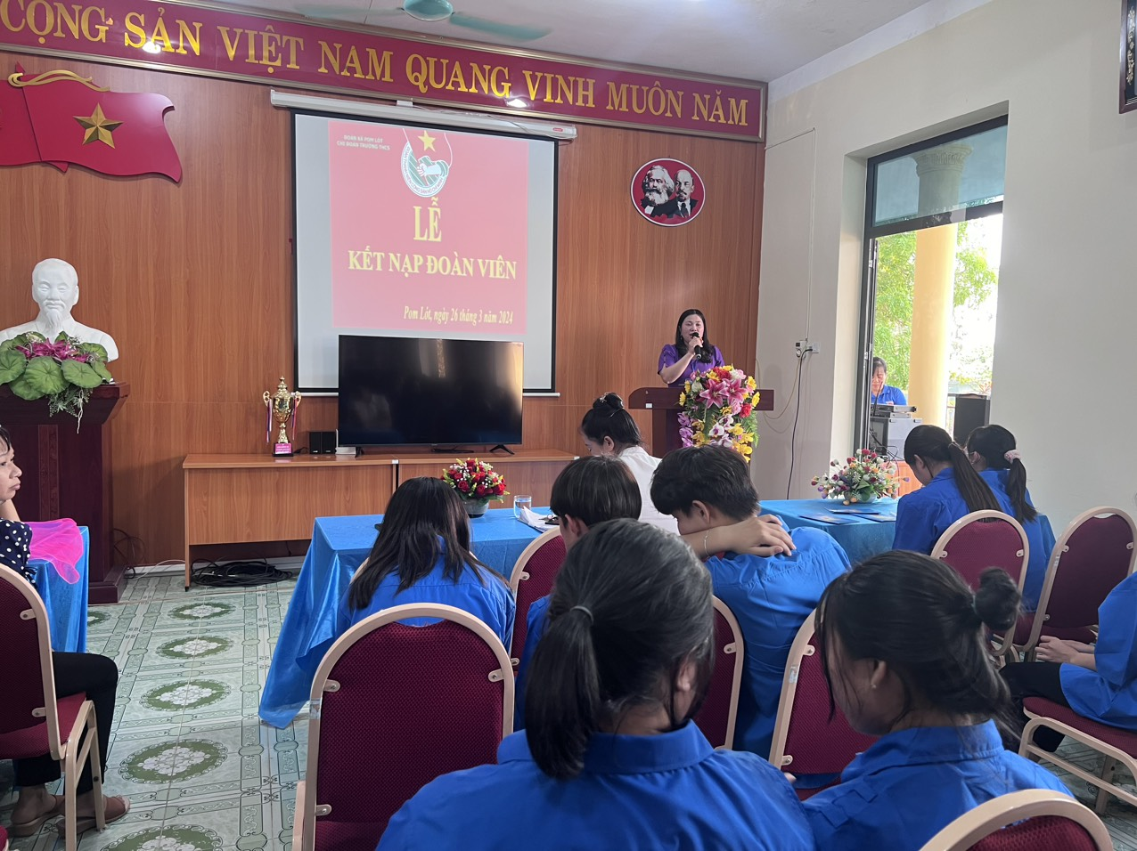
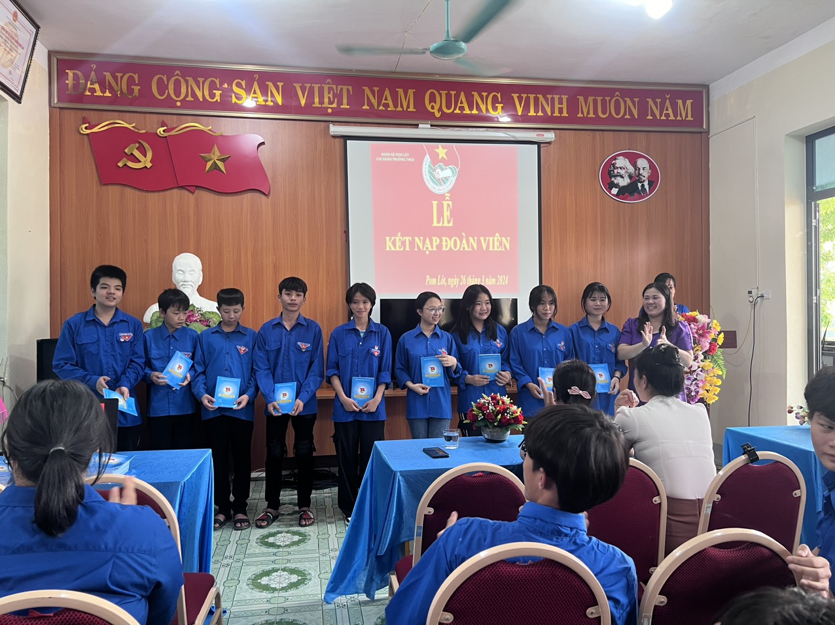Học sinh Nguyễn Thị Thanh Huyền lớp 9D3 thay mặt cho gần 100 đoàn viên lên phát biểu cảm nghĩ và lời tuyên hứa Đoàn viên mới.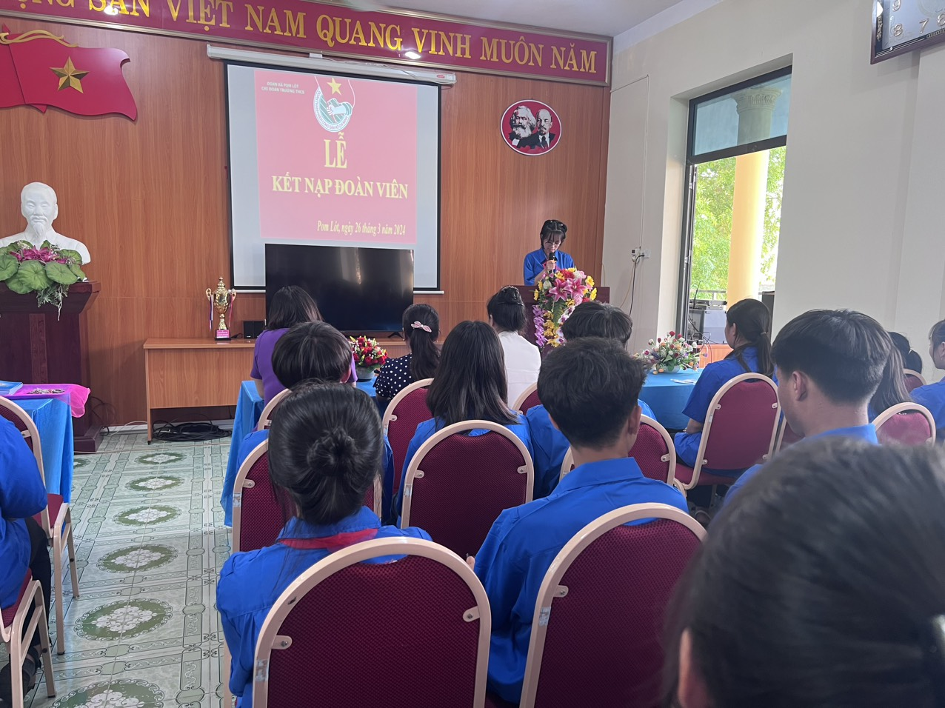
Trở thành Đoàn viên TNCS Hồ Chí Minh, thầy cô mong các em hãy tiếp tục phấn đấu, rèn luyện, không ngừng tu dưỡng về phẩm chất, đạo đức, trau dồi, học hỏi về tri thức, tiếp tục gặt hái nhiều thành tích hơn trong tương lai “Đâu cần thanh niên có, Đâu khó có thanh niên”./.

